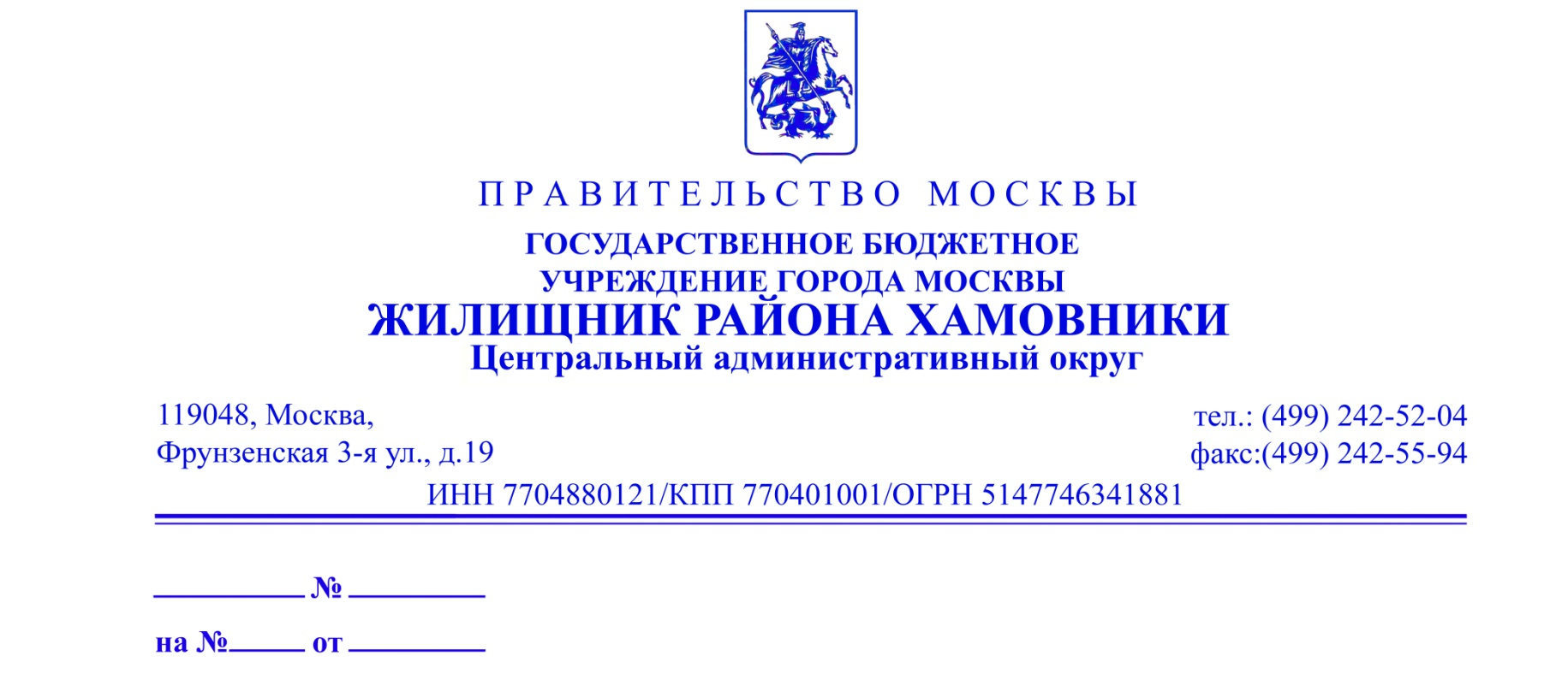

Предложение о мероприятиях по энергосбережению и повышению энергетической эффективности в многоквартирных домах

ГБУ «Жилищник района Хамовники» в соответствии с требованиями статьи 12 ч.7 ФЗ «Об энергосбережении и о повышении энергетической эффективности» от 23.11.2009 №261-ФЗ; Приказом Минрегиона РФ от 02.09.2010 №394 «Об утверждении Примерной формы перечня мероприятий для многоквартирного дома (группы многоквартирных домов) как в отношении общего имущества собственников помещений в многоквартирном доме, так и в отношении помещений в многоквартирном доме, проведение которых в большей степени способствует энергосбережению и повышению эффективности использования энергетических ресурсов» (Зарегистрировано в Минюсте РФ 14.10.2010 №18717) разработала предложения о мероприятиях по энергосбережению и повышению энергетической эффективности по Вашему многоквартирному дому. Решение о выборе мероприятий и источниках их финансирования собственники многоквартирного дома принимают, руководствуясь ст. 44 — 48 Жилищного кодекса РФ, на общем собрании и оформляют протоколом.
Обязательные мероприятия по энергосбережению и повышению энергетической эффективности установлены в отношении систем отопления, горячего водоснабжения, электроснабжения, дверных и оконных конструкций, относящихся к общему имуществу многоквартирных домов. Собственники помещений в многоквартирном доме обязаны нести расходы на проведение указанных мероприятий.
Мероприятия, указанные в Перечне, не являются обязательными в отношении многоквартирных домов, признанных аварийными и не оборудованных централизованными коммунальными ресурсами.

Перечень мероприятий для многоквартирных домов по энергосбережению и повышению эффективности использования энергетических ресурсов

№ п/п | Наименование мероприятия | Цель мероприятия | Применяемые технологии и материалы | Объем ожидаемого снижения используемых коммунальных ресурсов | Ориентировочные расходы на проведение мероприятий | Сроки окупаемости мероприятий
I. Перечень организационных мероприятий
1 | Проведение энергетического обследования многоквартирного дома с разработкой перечня мероприятий по энергосбережению и повышению энергетической эффективности и проведением их стоимостной оценки | Определение потенциала энергосбережения | - | - | от 70 000 руб. | -
2 | Проверка на предмет утечки сантехники, кранов, стиральных и посудомоечных машин | Снижение расхода воды за счет устранения утечек | - | до 156 м³/год | - | -
3 | Не оставлять открытыми смесители и водопроводные краны в жилых помещениях | Рациональное потребление воды | - | до 50 м³/год | - | -
4 | При наличии сливных бачков с двумя режимами работы необходимо использовать экономный режим слива воды | Рациональное потребление воды | - | до 25 м³/год | - | -
5 | Не оставлять в нерабочее время компьютер и телевизор в режиме «спящий режим/режим ожидания» - используйте кнопки «включить/выключить» на самом оборудовании или выключайте приборы из розетки | Рациональное потребление электроэнергии | - | до 120 кВт/год | - | -
6 | Не оставлять включенными в сеть адаптеры для зарядки сотового телефона | Рациональное потребление электроэнергии | - | до 6 кВт/год | - | -
7 | Не закрывать радиаторы отопления шторами и не загораживать их мебелью, так как это снижает теплоотдачу | Рациональное потребление тепловой энергии | - | до 10-12% потребления тепловой энергии | - | -
II. Перечень мероприятий
Дверные и оконные конструкции
8 | Установка теплоотражающих пленок на окна в помещениях общего пользования и жилых помещениях МКД | Рациональное использование тепловой энергии | Теплоотражающая пленка | до 30 % | от 600 руб./м² | до 24 мес.
9 | Утепление дверных блоков на входе в подъезды и обеспечение автоматического закрывания дверей | Рациональное использование тепловой энергии | Двери с теплоизоляцией, прокладки, полиуретановая пена, автоматические дверные доводчики и т.д. | до 5% | от 23 000 руб./шт. | 36 мес.
Система отопления и горячего водоснабжения
10 | Установка индивидуального прибора учета горячей воды | Учет горячей воды, потребленной в жилом или нежилом помещении в многоквартирном доме | Прибор учета горячей воды, внесенный в государственный реестр средств измерений | - | от 2 500 руб./шт. | -
11 | Установка терморегулирующих клапанов (терморегуляторов) на отопительных приборах | Экономия тепловой энергии в системе отопления | Термостатические радиаторные вентили | до 6% | от 1 600 руб./шт. | 12 мес.
12 | Монтаж теплоотражающих конструкций за радиаторами отопления | Рациональное потребление тепловой энергии | Теплоотражающий экран | до 2% | от 1 000 руб. | до 24 мес.
Система электроснабжения и освещения
13 | Установка индивидуального прибора учета электрической энергии | Учет электрической энергии, потребленной в жилом в многоквартирном доме | Прибор учета электрической энергии, позволяющий измерять объемы потребления электрической энергии по зонам суток | - | от 600 руб./шт. | -
14 | Замена ламп накаливания и ртутных ламп всех видов в местах общего пользования и в жилых помещениях на энергоэффективные/светодиодные лампы (светильники) | Экономия электроэнергии и улучшение качества освещения | Энергоэффективные/светодиодные лампы/светильники | до 94% | от 300 руб./шт. | до 12 мес.
15 | Установка оборудования для автоматического освещения помещений в местах общего пользования | Экономия электроэнергии и автоматическое регулирование освещенности | Датчики освещенности, датчики движения | до 30% | от 1 500 руб./шт. | до 30 мес.
Система водоснабжения
16 | Установка счетчик на воду в жилом помещении МКД | Учет потребления воды | Прибор учета воды | - | 2 500 руб./шт. | -
17 | Установка сливной арматуры с двумя режимами смыва | Экономия воды | Арматура водосливная 2-х кнопочная, регулируемый слив | до 25 м³/год | от 600 руб./шт. | 6 мес.

Показатели «Объем ожидаемого снижения используемых коммунальных ресурсов», «Ориентировочные расходы на проведение мероприятий» и «Сроки окупаемости мероприятий» для каждого мероприятия определяются индивидуально в зависимости от технических характеристик и потребления энергетических ресурсов и воды в МКД.

